**ВЫБОРЫ ПРЕЗИДЕНТА ШКОЛЬНОГО ПАРЛАМЕНТА.**

18 октября в МБОУ СОШ № 26 с. Краснокумского в Единый день голосования в МБОУ СОШ №26 прошли выборы Президента школьного парламента. Были выдвинуты 4 кандидата, лучшие из лучших, которые не раз доказывали, что они достойны победы. Кандидатами стали:

|  |  |  |  |
| --- | --- | --- | --- |
| *WhatsApp Image 2018-10-18 at 13.40.53.jpeg* | *WhatsApp Image 2018-10-19 at 00.53.47.jpeg* | *WhatsApp Image 2018-10-18 at 13.41.07.jpeg* | *WhatsApp Image 2018-10-19 at 06.59.40.jpeg* |

***Ржавскова Виктория Ибрагимова Амина Харламова Екатерина Мамедова Милана***

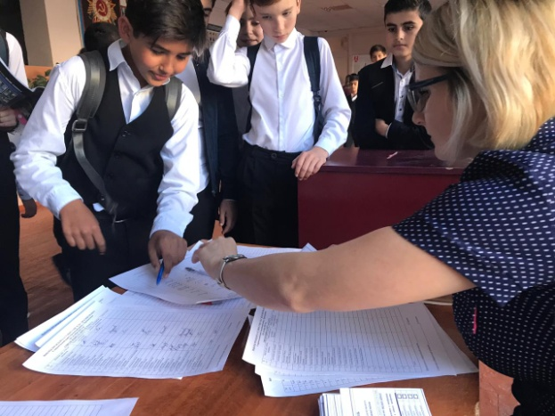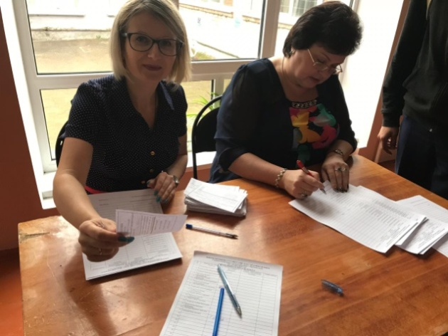Голосование проходило тайно. За ходом голосования, как и за всем процессом выборов следила Председатель школьной комиссии Парутина Татьяна Викторовна.

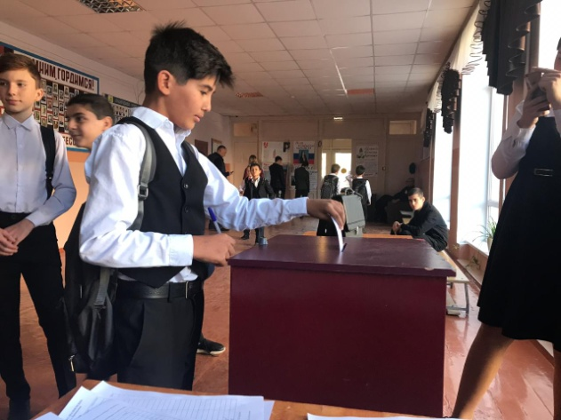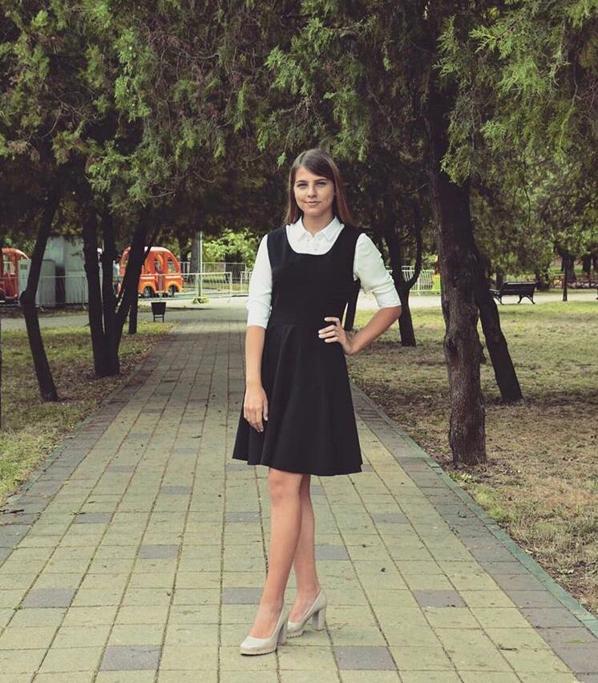В голосовании приняли участие 316 человек, из которых 27 – учителя. По итогам выборов, в честной борьбе с небольшим отрывом победила ученица 10 б класса Мамедова Милана, набрав 38,3% голосов. Второе место заняла Харламова Екатерина с результатом в 31%. Третье и четвертое места соответственно заняли Ржавскова Виктория – 22,8 % и Ибрагимова Амина - 7,3 % голосов.

**Поздравляем Милану с победой!!!**